Приложение №2
к Договору безвозмездного оказания услуг
от «___» _______________ 2025 г. № ____
Сведения о поступивших в приют для животных
животных без владельцев и животных, от права собственности на которых владельцы отказались,
в информационно-телекоммуникационной сети «Интернет»

Фото | Дата отлова | Населенный пункт и адрес отлова | Вид,  пол,  порода | Прибли-зительный возраст | Окрас, характерис-тика волосяного покрова | Наличие ошейника (шлейки), одежды, клетки, переноски, иного транспор-тировоч-ного устройства | Особые отметины и приметы | Наличие / отсутст-вие стерили-зации / кастра-ции | Физическое состояние животного, особенности походки, передвижения, в том числе вследствие травм | Присвоенный идентификационный номер при маркировании  и чипировании | Дата и причина выбытия животного из приюта
1 | 2 | 3 | 4 | 5 | 6 | 7 | 8 | 9 | 10 | 11 | 12
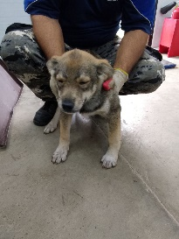 | 04.09.2025г. | Копейский ГО, Добролюбова 13 | Собака,  сука,  б\п | 4м | Серо-рыжий | Нет | Вес 7 кг; высота в холке 20 см | Нет | Удовлетворительное | Бирка №RU1848b2016  Чип 643033724816734  Дело №404  Карточка учета № 1
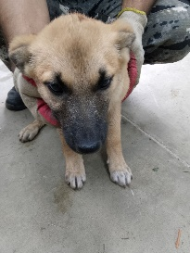 | 04.09.2025г. | Копейский ГО, Добролюбова 13 | Собака,  кобель,  б\п | 4м | рыжий | Нет | Вес 7 кг; высота в холке 20 см | Нет | Удовлетворительное | Бирка №RU159b1a207  Чип 643031992975066  Дело №404  Карточка учета №2
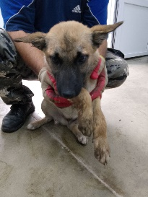 | 04.09.2025г. | Копейский ГО, Добролюбова 13 | Собака,  кобель,  б\п | 4м | рыжий | Нет | Вес 7 кг; высота в холке 20 см | Нет | Удовлетворительное | Бирка №RU1bb5440a7  Чип 643050778318665  Дело №404  Карточка учета №3
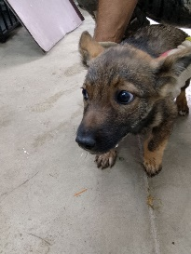 | 04.09.2025г. | Копейский ГО, Добролюбова 13 | Собака,  сука,  б\п | 4м | Серо-рыжий | Нет | Вес 7 кг; высота в холке 20 см | Нет | Удовлетворительное | Бирка №RU14789b818  Чип 643034869399467  Дело №404  Карточка учета № 4
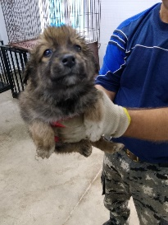 | 04.09.2025г. | Копейский ГО, Добролюбова 13 | Собака,  кобель,  б\п | 1,5м | серый | Нет | Вес 2 кг; высота в холке 10 см | Нет | Удовлетворительное | Бирка №  Чип 643055111851182  Дело №404  Карточка учета № 5
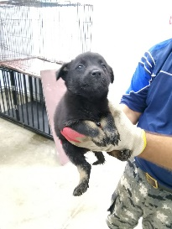 | 04.09.2025г. | Копейский ГО, Добролюбова 13 | Собака,  сука,  б\п | 1,5м | черный | Нет | Вес 2 кг; высота в холке 10 см | Нет | Удовлетворительное | Бирка №  Чип 643012861738773  Дело №404  Карточка учета № 6
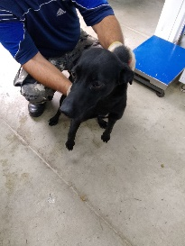 | 04.09.2025г. | Копейский ГО, Добролюбова 9а | Собака,  сука,  б\п | 2г | черный | Нет | Вес 13 кг; высота в холке 30 см | Нет | Удовлетворительное | Бирка №RU159203b18  Чип 643002001407857  Дело №404  Карточка учета №7
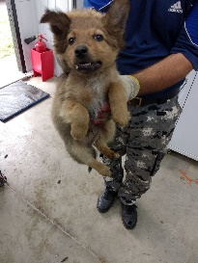 | 04.09.2025г. | Копейский ГО, Международная 21 | Собака,  кобель,  б\п | 2м | Серо-рыжий | Нет | Вес 2,5 кг; высота в холке 11 см | Нет | Удовлетворительное | Бирка №  Чип 643013216609993  Дело №404  Карточка учета № 8
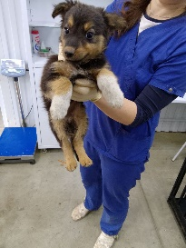 | 04.09.2025г. | Копейский ГО, Международная 21 | Собака,  сука,  б\п | 2м | Черно-рыже-белый | Нет | Вес 2,5 кг; высота в холке 11 см | Нет | Удовлетворительное | Бирка №  Чип 643009526449525  Дело №404  Карточка учета №9
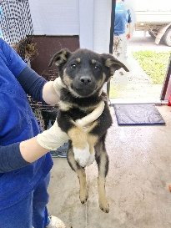 | 04.09.2025г. | Копейский ГО, Международная 21 | Собака,  сука,  б\п | 2м | Черный рыже-белые лапы | Нет | Вес 2,5 кг; высота в холке 11 см | Нет | Удовлетворительное | Бирка №  Чип 643042946070546  Дело №404  Карточка учета № 10
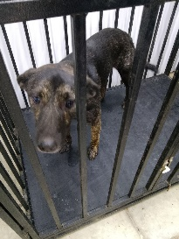 | 04.09.2025г. | Копейский ГО, Старокамышинск, Коммунистическая 30 | Собака,  кобель,  б\п | 2г | тигровый | Нет | Вес 16 кг; высота в холке 35 см | Нет | Удовлетворительное | Бирка №RU1b191a900  Чип 643020884428402  Дело №404  Карточка учета № 11
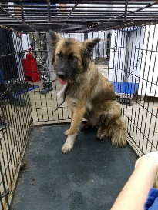 | 04.09.2025г. | Копейский ГО, Старокамышинск, Коммунистическая 27 | Собака,  сука,  б\п | 4г | Рыже-черный | Нет | Вес 20 кг; высота в холке 37 см | Нет | Удовлетворительное | Бирка №1221  Чип 643041796459457  Дело №404  Карточка учета № 12 | 09.09.2025 НВ
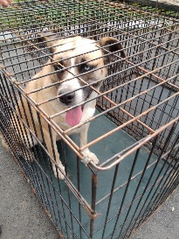 | 04.09.2025г. | Копейский ГО, Красная горнячка Ченышевского 15а | Собака,  сука,  б\п | 5л | Рыжий черная морда | Нет | Вес 45 кг; высота в холке 40 см | Нет | Удовлетворительное | Бирка №RU1451a8256  Чип 643078331953706  Дело №404  Карточка учета № 13 | 05.09.2025 НВ
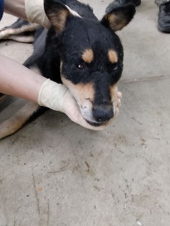 | 04.09.2025г. | Копейский ГО, Красная горнячка Ченышевского 15а | Собака,  кобель,  б\п | 12л | триколор | Нет | Вес 23 кг; высота в холке 40 см | Нет | Удовлетворительное | Бирка №RU126952b51  Чип 643055563605134  Дело №404  Карточка учета № 14
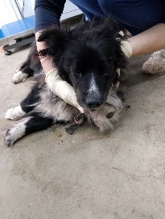 | 04.09.2025г. | Копейский ГО, Шахта Северная Похвалина 33 | Собака,  кобель,  б\п | 10л | Черно-белый | Нет | Вес 17 кг; высота в холке 24 см | Нет | неудовлетворительное | Бирка №нет  Чип 643054564719555  Дело №404  Карточка учета № 15 | 05.09.2025 АС

